|  |  |
| --- | --- |
| BAM project | |
|  | |
| 16 de junio 2022Descripción técnica |  |

|  |  |  |  |
| --- | --- | --- | --- |
|  |  |  |  |
|  | DescripciónDesarrollar un servicio API-REST que permita a los concesionarios de la institución solicitar cotizaciones de vehículos, este servicio será público y registra información requerida para darle seguimiento a las operaciones. La solución presentada propone la administración de la información centrada en tre ejes principales:Comunicación eficiente y alta disponibilidad de los servicios expuestos para los consesionarios.Resguardo e integridad de la información.Reportaje y estadísticas para toma de desiciones futuras.La descripción de los escenarios se realiza con un diagrama de casos de uso, con base en ese desarrollo se implementa una herramienta de software que permite la administración de tareas y el manejo optimo de la información. Se contemplan distintos roles y responsabilidades para un fluir correcto del trabajo, permitiendo a los concesionarios un servicio de calidad. | |  |
|  |  | |  |
|  |  | |  |

## Caso de uso

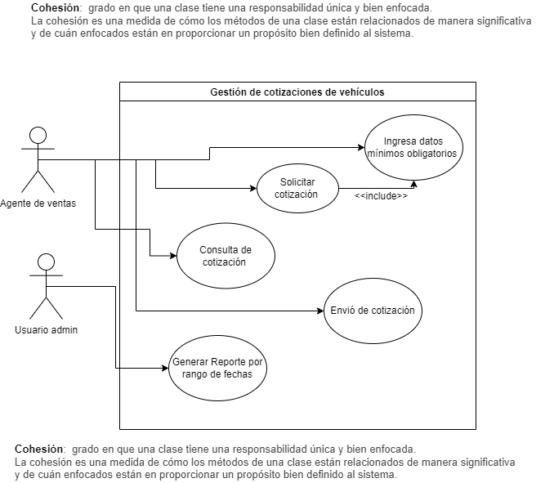

Imagen 1: Junio 2022, elaboración propia

Roles:

* Agente de Ventas: Actor encargado de la atención primaria del cliente, esta actividad captura las peticiones del cliente, los detalles del servicio como el auto a cotizar, datos del concesionario y otros.
* Admin: Usuario que puede generar reporte de las actividades registradas.

#### Flujo báscio

La solución planteada maneja al menos tres estados del proceso, a continuación se describen de forma general:

1. El cliente solicita un servicio de cotización, para una primera atención por parte del agente de ventas es necesario conocer la siguiente información del cliente:
   * Nombre del cliente
   * Contacto del cliente
   * Datos sociodemográficos del cliente
   * Datos del concesionario
   * Vehículo a cotizar
2. El responsable de Ventas verifica la información y realiza la solicitud de la cotización.
3. El responsable de ventas consulta la cotización realizada y envía la cotización si es requerida a quien necesite.

#### Modelo entidad relaciona de base de datos

#### 

Imagen 2: Junio 2022, elaboración propia

#### Diagrama de clases

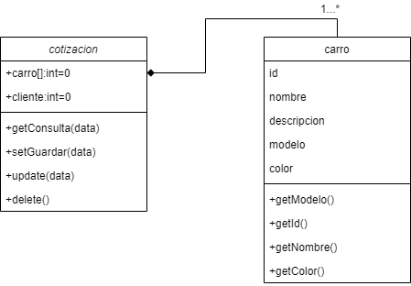

Imagen 3: Junio 2022, elaboración propia

|  |  |  |  |
| --- | --- | --- | --- |
|  | BAM |  |  |